Отчёт по ПДД

Класс | Количество бесед по ПДД проведённых с родителями | Темы бесед по ПДД проведённых с родителями | Проведённая работа с обучающимися по ПДДТ | Фото
1а | 1 | Азбука дорог для родителей | Ежедневные  «пятиминутки»  Игра: «Безопасная дорога»  Викторина: «Вопросы дядюшки Светофора»  Беседа: «Засветись и стань заметнее на дороге» | 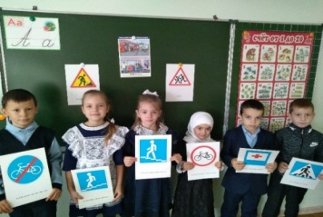
2а | 2 | «Профилактика детского дорожно- транспортного травматизма»;  «Безопасность на дороге». | 1.«Путешествие в страну дорожных знаков»;  2.«Правила движения достойны уважения»;  3.Ежедневные пятиминутки по ПДД;  4.«Путешествие в страну ПДД» | 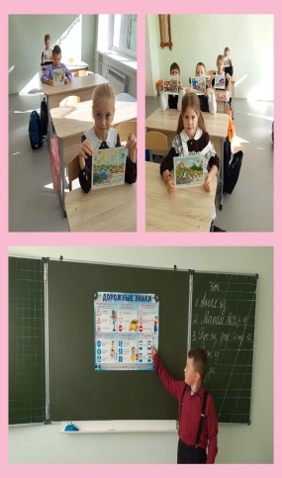
3а | 2 | 1.Профилактика ДТП и соблюдение правил дорожного движения.  2.Важность ношения световозвращающих элементов детьми и взрослыми. | 1.Основные правила поведения на улице, дороге. Игра «Безопасная дорога»  2. Викторина «Вопросы дядюшки Светофора».  3.Акция «Засветись» | 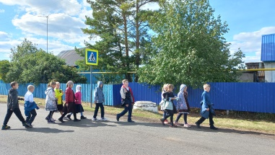  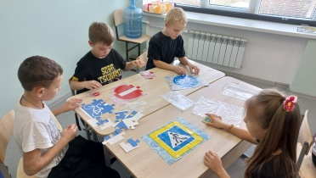  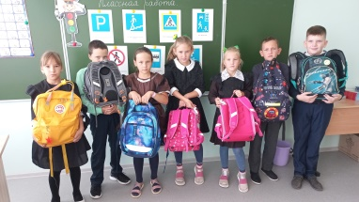
4а | 2 | 1.«Родителям – о безопасности дорожного движения»  2. «Светоотражающие элементы у детей – ответственность родителей» | 1. Классный час «Осторожно! Дети на дороге!»  2. «Правила движения достойны уважения» | 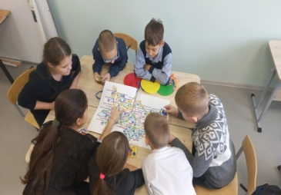  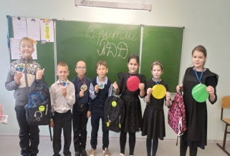
5 | 2 | «Кто является участником дорожного движения, и его обязанности»  «Важно чтобы родители были примером для детей в  соблюдении правил дорожного движения» | Классный час «Внимание дети»  5 минутка ПДД  Каждый день  Беседа «Безопасные каникулы»  Беседа«Светоотражающие элементы спасут жизнь».  Беседа «Для чего нужны дорожные знаки» | 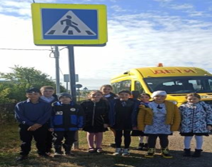  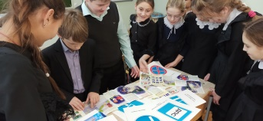  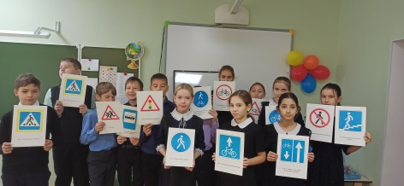  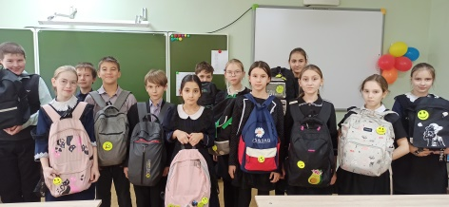  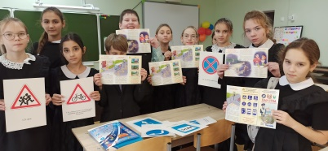
6 | 1 | "Родителям о безопасности дорожного движения" | Час общения на тему: Дорожно-транспортное происшествие. | 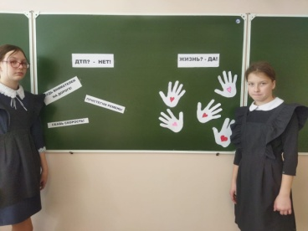
7 | 3 | Беседы об ответственности родителей за соблюдение учащимися ПДД:  *светоотражающие элементы на одежде и рюкзаках;  *пристегнутые ремни в школьных автобусах;  * соблюдение ПДД при катании на велосипедах  *наличие скутеров, мотоциклов;  *соблюдение правил дорожного движения во внешкольное время | Акция «Засветись на дороге» | 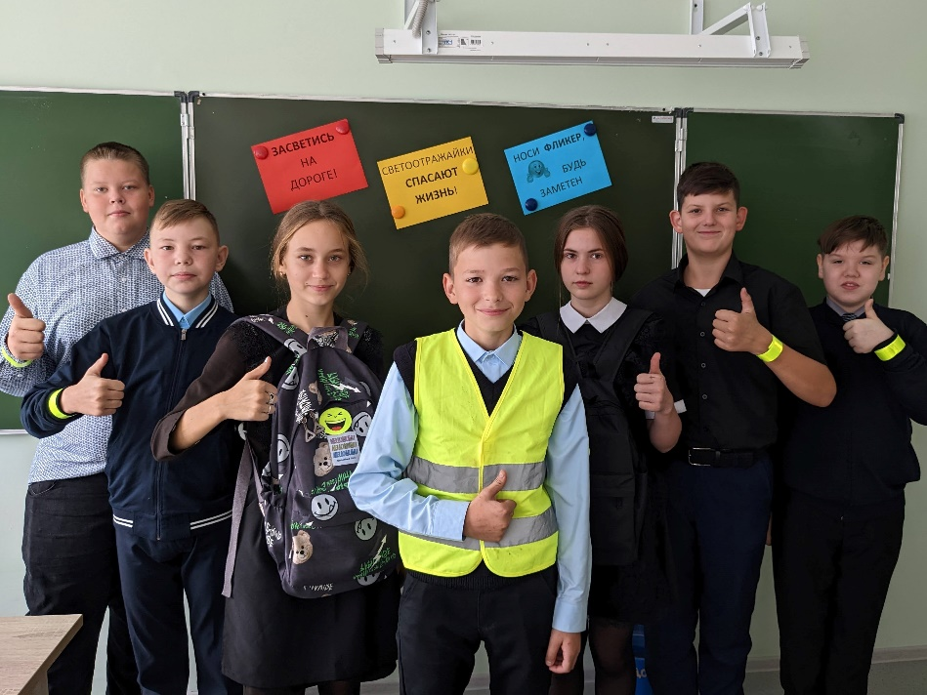
 |  |  | Практикум «Фликер ученика виден издалека!» | 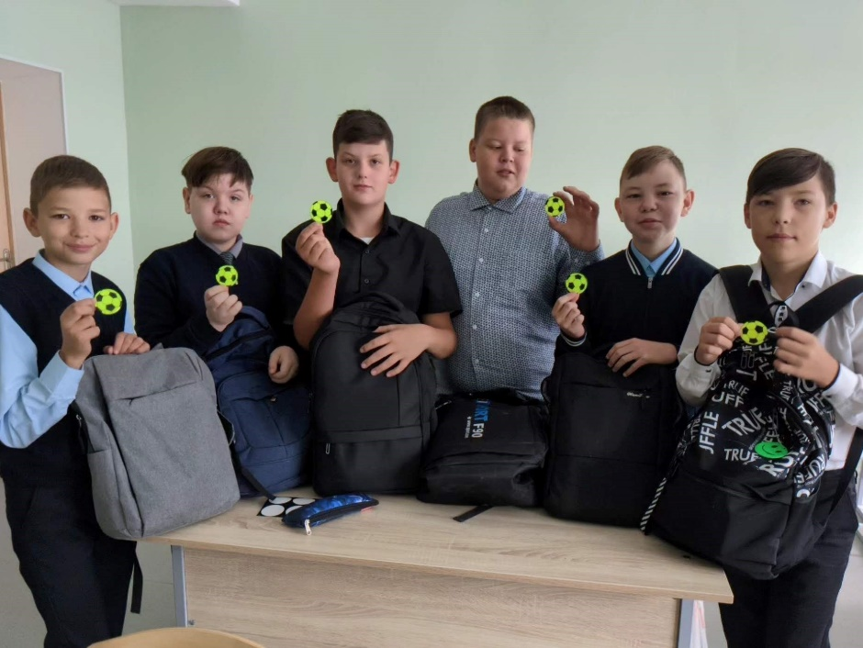
 |  |  | Практическая викторина «Школьный автобус» | 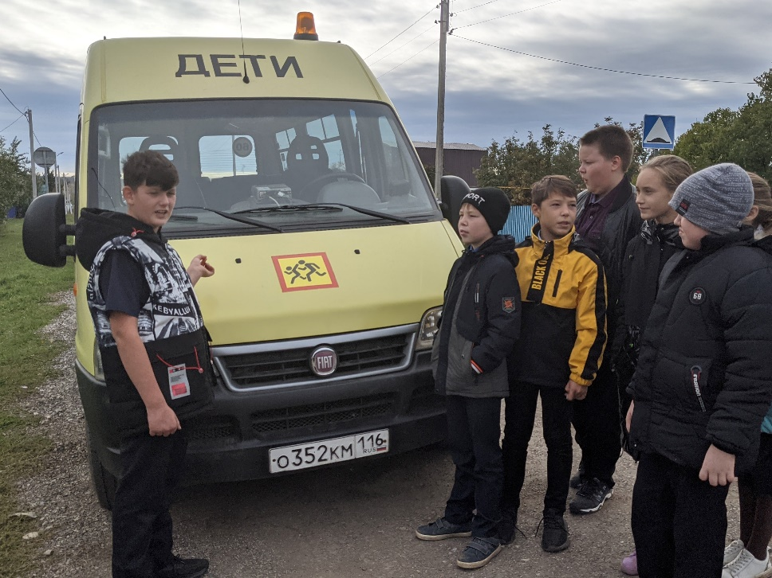
 |  |  | Экскурсия «На дорогах села будь внимателен всегда!» | 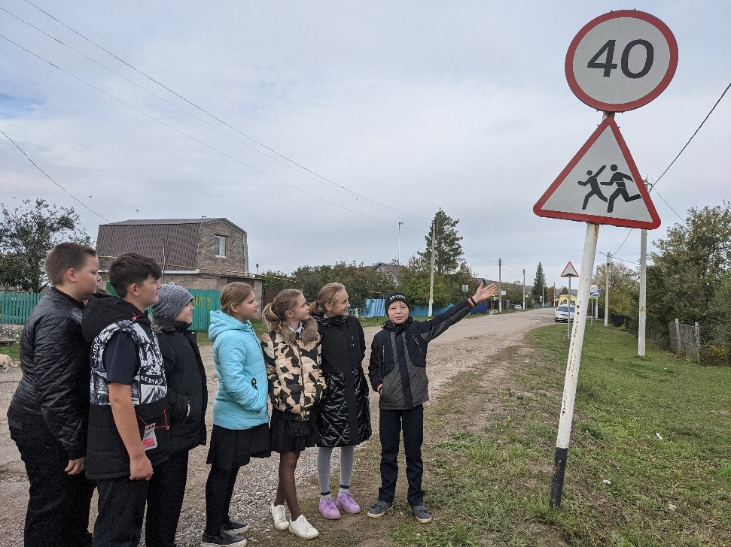
8 | 1 | «Взрослый пешеход - пример для подражания ребенку»." | Урок диспут на тему «Все вместе за безопасность». | 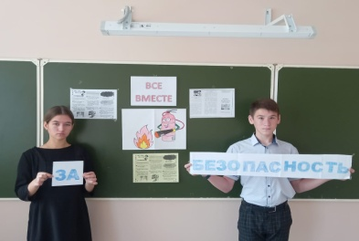
9 | 2 | «Безопасное участие подростков в дорожном движении»  «Ответственность несовершеннолетних водителей» | «Знакомство с административным кодексом  «Об административных нарушениях за несоблюдение ПДД»  «Мотоциклист на дороге»  «Правила дорожного движения. Выполнение правил.» | 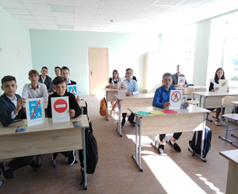  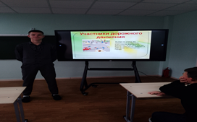
10 | 1 | Вы ребенок и автомобиль | Минутки безопасности  Кл.час: «У ПДД каникул не бывает»
11 | 1 | «Безопасность детей в общественном транспорте» | «Ремень безопасности в транспорте»
2 б, 3б | 1 беседа | Безопасные каникулы.  «Взрослый пешеход - пример для подражания ребенку». | Почему дети попадают в дорожные аварии? | 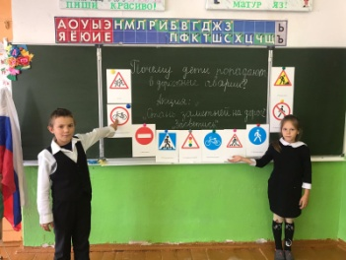
 |  |  | Стань заметней на дороге | 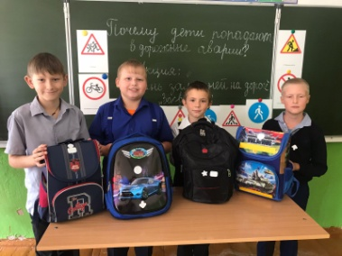
 |  |  | Видеоурок. Школа пешеходов | 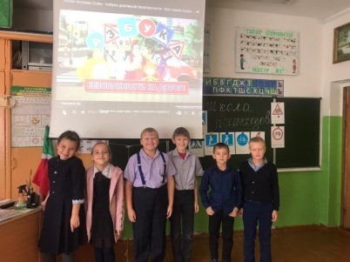
 |  |  | Движение на дорогах где ты живешь. Дорога от дома до школы | 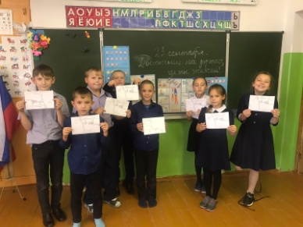
 |  |  | История появления автомобиля | 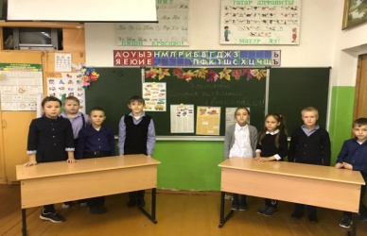
 |  |  | Правила движения на велосипедах | 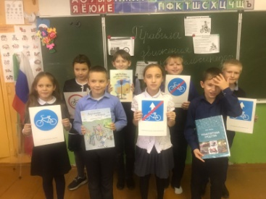
 |  |  | Безопасные каникулы | 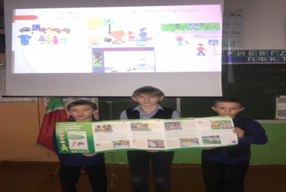
 |  |  | Настольные игры. Знаем правила ПДД | 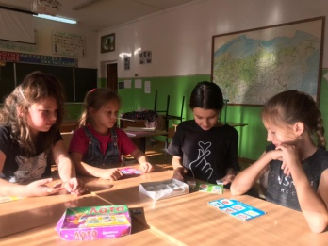
 |  |  | Акция «Засветись» | 